Федеральное государственное автономное образовательное учреждение высшего образования   
«Пермский национальный исследовательский политехнический университет»

Лабораторная работа   
«Задача о восьми ферзях»

Выполнил студент группы ИВТ-23-2Б

Муравьев Дмитрий Александрович  
Проверила: доцент кафедры ИТАС

Ольга Андреева Полякова

2023

1. Постановка задачи:

Реализовать программу, в которой реализуется алгоритм расстановки 8 ферзей на доске 8х8 так, чтобы ферзи были расставлены в каждой строке и не «били» друг друга

2. Анализ задачи:

Ферзь может ходить в любом направлении по горизонтали, вертикали, диагонали и на любое количество клеток, рубит он так же, как ходит.

Чтобы ферзи друг друга не «били», на каждой строке, диагонали и каждом столбце должен находиться один ферзь.

Для расстановки ферзей требуется:

Поставить первого ферзя на позицию а1 (первая клетка первой строки).

Перейти на следующую строку и поставить ферзя так, чтобы первый ферзь его не бил.

Если на какой-либо строке поставить ферзя невозможно (так, чтобы они не «били» друг друга), то возвращаемся на предыдущую строку и ставим ферзя на следующую клетку строки.

Повторяем пункты 2 и 3, пока не расставим всех ферзей.

3. Блок схема

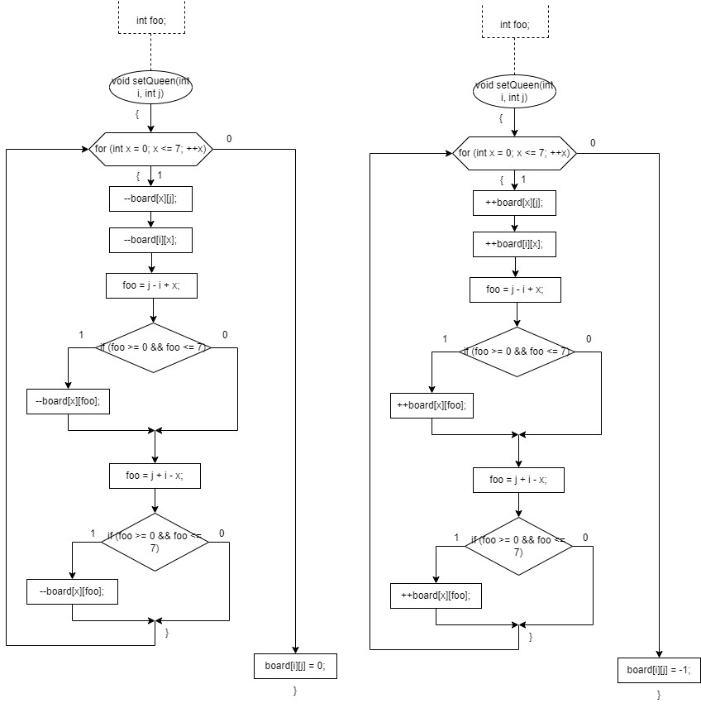

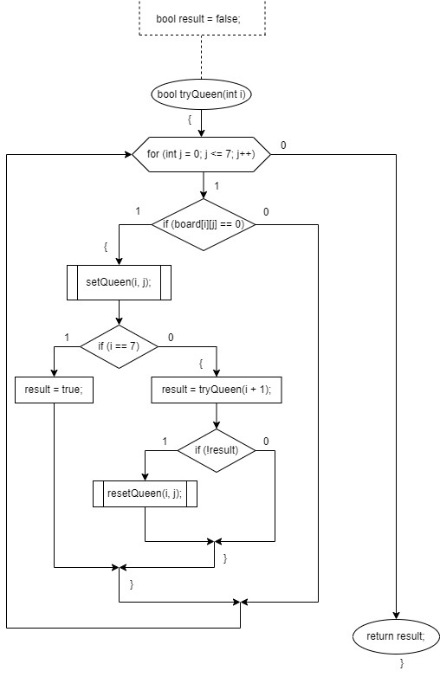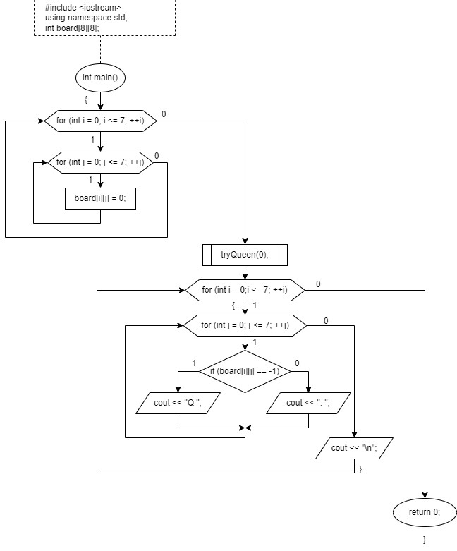

4. Код программы

#include <iostream>

using namespace std;

int board[8][8];

int step = 0;

void set_queen(int i, int j)

{

for (int x = 0; x <= 7; x++)

{

board[x][j]++;

board[i][x]++;

int foo;

foo = j - i + x;

if (foo >= 0 && foo <= 7)

{

board[x][foo]++;

}

foo = i + j - x;

if (foo >= 0 && foo <= 7)

{

board[x][foo]++;

}

}

board[i][j] = -1;

step++;

}

void reset_queen(int i, int j)

{

for (int x = 0; x <= 7; x++)

{

board[x][j]--;

board[i][x]--;

int foo;

foo = j - i + x;

if (foo >= 0 && foo <= 7)

{

board[x][foo]--;

}

foo = i + j - x;

if (foo >= 0 && foo <= 7)

{

board[x][foo]--;

}

}

board[i][j] = 0;

}

bool try_queen(int i)

{

bool result = false;

for (int j = 0; j <= 7; j++)

{

if (board[i][j] == 0)

{

set_queen(i, j);

if (i == 7)

{

result = true;

}

else

{

result = try_queen(i + 1);

if (!result)

{

reset_queen(i, j);

}

}

}

}

return result;

}

int main()

{

setlocale(LC_ALL, "rus");

for (int i = 0; i <= 7; i++)

{

for (int j = 0; j <= 7; j++)

{

board[i][j] = 0;

}

}

try_queen(0);

for (int i = 0; i <= 7; i++)

{

for (int j = 0; j <= 7; j++)

{

if (board[i][j] == -1)

{

cout << "Ф";

}

else

{

cout << "[]";

}

}

cout << '\n';

}

cout << "Потребовалось: " << step << " шагов";

return 0;

}

5. Вывод программы

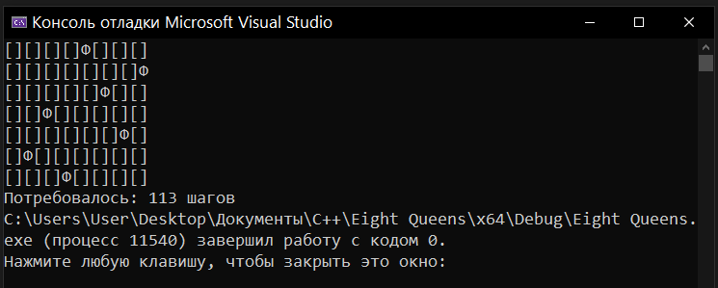

6. Вывод

Мне удалось выполнить поставленное задание. Я написал код программы для решения задачи о восьми ферзях с помощью рекурсивной функции. Моя программа нашла решение за 113 шагов.

7. Github

<https://github.com/Dmitriy-Mur/Eight-Queens-Problem>

